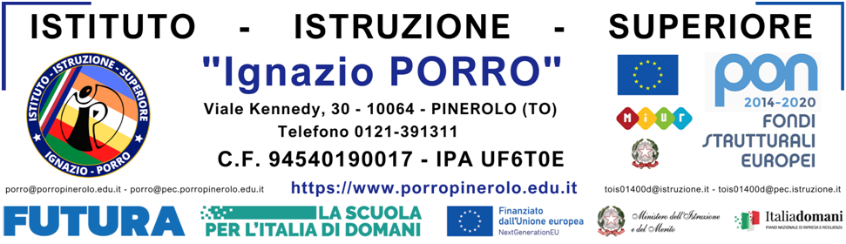

PIANO DI LAVORO ANNUALE INDIVIDUALE
ANNO SCOLASTICO 2023-2024

DOCENTE

DISCIPLINA

CLASSE | SEZIONE

LA PROGRAMMAZIONE INDIVIDUALE SI RIFA’ A QUANTO STABILITO DAL PIANO DELL'OFFERTA FORMATIVA (P.T.O.F.) PER:

● FINALITA'
● OBIETTIVI EDUCATIVI GENERALI E TRASVERSALI
● CRITERI GENERALI DI VALUTAZIONE
● ORIENTAMENTO CULTURALE E PROFESSIONALE
● RAPPORTI CON LE FAMIGLIE
● RAPPORTI CON IL TERRITORIO

A QUANTO STABILITO NELLA PROGRAMMAZIONE DEL DIPARTIMENTO PER:

● FINALITA' E OBIETTIVI DISCIPLINARI (in termini di conoscenze e capacità')
● TIPOLOGIA E NUMERO DELLE PROVE
● CRITERI DI VALUTAZIONE
● STRUMENTI DI LAVORO (LIBRI DI TESTO, ATTREZZATURE ..)
● RAPPORTI INTERDISCIPLINARI

ANALISI DELLA SITUAZIONE DI PARTENZA DELLA CLASSE

Indicazioni:
- numero di alunni
- strumenti utilizzati per le rilevazioni dei livelli di ingresso (colloqui, test d’ingresso, griglie di osservazione)
- livello cognitivo globale
- interesse, partecipazione, impegno alla didattica in presenza e da remoto
- clima generale della classe
- Numero di alunni con BES (predisposizione di PEI e PDP)

In relazione alla programmazione curricolare, tenendo conto della situazione di partenza della classe, degli accordi presi in sede di Dipartimento di Disciplina e di Consiglio di Classe, si prevede il conseguimento dei seguenti:

OBIETTIVI
CONOSCENZE
COMPETENZE

Obiettivi minimi:
.................…………………………………………...
Competenze minime:
.................…………………………………………...

CONTENUTI DISCIPLINARI
Esposti per (eliminare le voci che non interessano):
- Moduli
- Unità di apprendimento
- Percorsi formativi ed eventuali approfondimenti

MODULI DIDATTICI / UDA / PERCORSO FORMATIVO

Titolo | Contenuti | Tempi (periodi indicativi di realizzazione)

ATTIVITÀ’ DI RECUPERO (eliminare le voci che non interessano)
Secondo i tempi di apprendimento della classe e secondo le carenze evidenziate dall’insegnante, saranno utilizzati i seguenti strumenti:
- Corsi di recupero in itinere
- Corsi di recupero (IDEI in orario extracurricolare)
- Peer education e tutoring
- Materiale aggiuntivo
- Didattica laboratoriale
- Promozione della conoscenza e dell’utilizzo dei mediatori didattici facilitanti l’apprendimento (schemi, mappe, tabelle, immagini, video, cd didattici, ….)
- Guida al riconoscimento dei propri errori e quindi all’autocorrezione
- Controllo in itinere, con domande brevi, dell’avvenuta comprensione nel corso di una spiegazione
- Utilizzo della videoscrittura per la produzione testuale

ATTIVITÀ’ DI POTENZIAMENTO (eliminare le voci che non interessano)
Per la valorizzazione delle eccellenze, si prevede di individuare le seguenti attività formative:
- Tutoring
- Percorsi autonomi di approfondimento
- Relazioni
- Partecipazione a progetti specifici, competizioni (nella specifica disciplina) e giochi, anche in rete di scuole.

I metodi, le strategie e gli strumenti fanno riferimento anche al Piano per didattica digitale integrata, allegato al PTOF

METODI DELL’INSEGNAMENTO (eliminare le voci che non interessano)
- Lezione frontale, interattiva, dialogata
- Cooperative learning
- Flipped classroom
- Processi individualizzati
- Esercitazione di laboratorio
- Attività di recupero
- Peer education
- Brainstorming
- Utilizzo tecnologie digitali
- Azioni di tutoraggio
- Apprendimento esperienziale e laboratoriale
- Promozione della conoscenza e dell’utilizzo dei mediatori didattici facilitanti l’apprendimento (schemi, mappe, tabelle, immagini, video, cd didattici, ….)
- Utilizzo della videoscrittura per la produzione testuale
- Utilizzo della LIM per fornire in formato digitale le lezioni
- Promozione dell’utilizzo di ausili specifici (libri digitali, sintesi vocale,
- videoscrittura, dizionari digitali, software per mappe concettuali...)

STRUMENTI DELL’INSEGNAMENTO (eliminare le voci che non interessano)
- Libri di testo
- Appunti
- Materiale multimediale e digitale
- Documenti
- Dispense
- Altri

TESTI IN ADOZIONE: .................…………………………………………...

VALUTAZIONE:
Per la valutazione si terrà conto dei seguenti criteri: situazione di partenza, conoscenza dei contenuti, capacità di analisi, critiche e di sintesi, capacità espressive, impegno, autonomia nel lavoro, competenze informatiche, partecipazione e progresso nel tempo.
Per i criteri di valutazione si veda il curricolo concordato in sede di Dipartimento e contenuto nel PTOF.

STRUMENTI DI VALUTAZIONE:(eliminare le voci che non interessano)
- Prove strutturate (test o questionari a scelta multipla)
- Prove semistrutturate
- Verifica a domande aperte

TEMPI DELLA VALUTAZIONE
frequenza delle verifiche scritte e orali (MINIMO DUE PER QUADRIMESTRE) e modalità della loro programmazione;
tempi e modalità di restituzione della correzione e valutazione delle verifiche

Data
Firma

